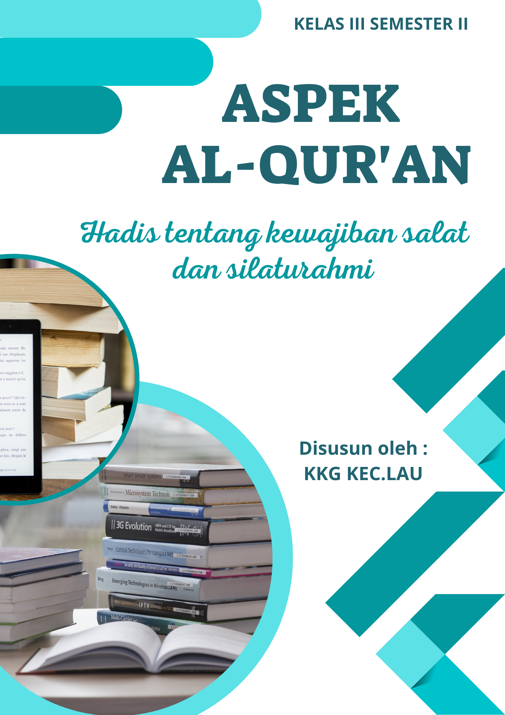
Modul Ajar 1.
Tujuan Pembelajaran : Memahami hadis tentang kewajiban salat

MODUL AJAR
PENDIDIKAN AGAMA ISLAM DAN BUDI PEKERTI

Nama Penyusun |
Sekolah |
Fase/Kelas/Semester | B/III/II (Genap)
Alokasi Waktu | 2 x 3 JP
Tahun Ajaran | 2022/2023
Elemen | Al-Qur’an Hadis
Dimensi Profil Pelajar Pancasila | Beriman, bertakwa kepada Tuhan YME, dan berakhlak mulia : gotong royong, mandiri, bernalar kritis
Profil Peserta didik | Kondisi peserta didik terbagi dalam dua kelompok (1) Sebagian besar belum mengenal hadis tentang kewajiban salat (2) Sebagian kecil sudah mengenal hadis tentang kewajiban salat

- Capaian Pembelajaran
Peserta didik mampu membaca surah-surah pendek atau ayat Al-Qur’an dan menjelaskan pesan pokoknya dengan baik. Peserta didik mengenal hadis tentang kewajiban salat dan menjaga hubungan baik dengan sesama serta mampu menerapkan dalam kehidupan sehari-hari.

- Tujuan Pembelajaran
Memahami hadis tentang kewajiban salat

- Kriteria Ketercapaian Tujuan pembelajaran (KKTP)
- Membaca hadis kewajiban salat
- Menulis hadis kewajiban salat
- Menunjukkan hafalan hadis kewajiban salat
- Menerjemahkan hadis kewajiban salat
- Menjelaskan pesan pokok hadis kewajiban salat

- Asesmen Awal
Asesmen di awal pembelajaran yang dilakukan untuk mengetahui kesiapan peserta didik untuk mempelajari materi hadis tentang kewajiban salat. Asesmen ini ditujukan untuk meranacang pembelajaran, tidak untuk keperluan penilaian hasil belajar peserta didik yang dilaporkan dalam rapor.

Untuk mengecek pengetahuan dan keterampilan prasyarat belajar hadis tentang kewajiban salat, juga untuk mengecek sejauh mana pemahaman/pengalaman peserta didik dalam hal pengetahuan hadis tentang kewajiban salat, guru memberikan pertanyaan ke beberapa peserta didik secara acak, dan peserta didik menjawab pertanyaan tersebut.

Instrument : (menyiapkan beberapa pertanyaan, bisa dalam bentuk pertanyaan lisan, tertulis, atau kuis atau disesuaikan dengan kebutuhan).
- Berapa waktu, salat yang harus dikerjakan umat Islam dalam sehari semalam?
- Salat apa sajakah yang wajib dikerjakan dalam sehari semalam?
- Apa hukumnya jika tidak mengerjakan salat wajib?
- Mengapa salat disebut sebagai tiangnya agama?

Diagnosis hasil asesmen :
No | Nama | No. Soal |  |  |  | Tindak Lanjut
No | Nama | 1 | 2 | 3 | 4 | Tindak Lanjut
1 | Yuli | 1 | 0 | 0 | 1 | Nilai 1: Mendapat tugas tambahan dan pengayaan
2 | Achmad | 0 | 1 | 1 | 1 | Nilai 0: Perlu pembimbingan dan pendampingan
dst.

Keterangan :
- Pada tabel tersebut tertulis nomor urut soal yang berkaitan dengan materi yang akan diajarkan.
- Pada kolom No. Soal diisi angka 1 jika peserta didik dapat menjawab soal,diisi angka 0 jika peserta didik tidak dapat menjawab soal.

- Langkah-langkah/Kegiatan Pembelajaran:
Pertemuan Pertama (KKTP 1, 2):
Kegiatan Pendahuluan:
Peserta didik menjawab salam pembuka dari guru dilanjutkan dengan pembukaan pembelajaran oleh guru. Peserta didik memimpin doa bersama yang dilanjutkan dengan membaca al-Qur’an secara bersama-sama (nama surah sesuai dengan program pembiasaan yang ditentukan sebelumnya). Guru menyampaikan indicator/kriteria ketercapaian tujuan pembelajaran. Guru memotivasi peserta didik untuk berpartisipasi aktif agar terbangun sikap pembelajar mandiri.

Kegiatan Inti:
Materi 1. Membaca hadis kewajiban salat
- Peserta didik mengamati gambar tulisan hadis yang berkaitan dengan kewajiban salat.
- Melalui motivasi dari guru, peserta didik mengajukan menjawab pertanyaan tentang gambar yang diamatinya.
- Guru memberikan contoh bacaan hadis kewaajiban salat
- Peserta didik menirukan bacaan hadis kewajiban salat.

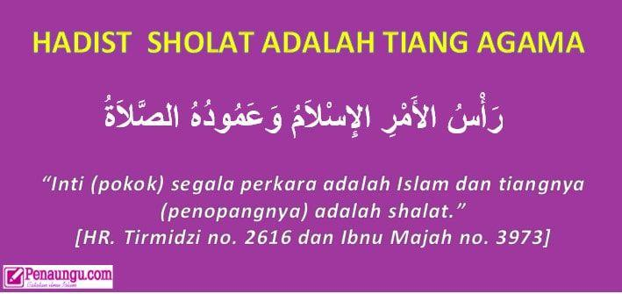
https://www.google.com/url?sa=i&url=https%3A%2F%2Fwww.sanctri.com%2Fhadist-tentang-sholat-adalah-tiang-agama%2F&psig=AOvVaw1oX8zdg-_Wj4k5hq2iV3gE&ust=1687311436859000&source=images&cd=vfe&ved=0CA4QjRxqFwoTCOid48vb0P8CFQAAAAAdAAAAABAD
- Peserta didik secara berpasangan dan saling bergantian membaca hadis kewajiban salat
- Secara berkelompok dan saling bergantian membaca hadis kewajiban salat secara berulang-ulang.
- Menirukan bacaan hadis kewajiban salat kata per kata secara klasikal, kelompok maupun individual.
- Menampilkan bacaan hadis kewajiban salat kata per kata secara berulang kali baik secara individual atau berkelompok
- Menanggapi bacaan hadis kewajiban salat kata per kata (melengkapi, mengkonfirmasi, menyanggah)

Materi 2. Menulis hadis kewajiban salat
- Peserta didik menerima motivasi bahwa menulis hadis kewajiban salat sangat mudah.
- Peserta didik mengamati tulisan hadis kewajiban salat.
- Peserta didik menerima penjelasan dari guru tentang cara penulisan hadis kewajiban salat yang baik dan benar.
- Peserta didik memerhatikan cara menulis yang benar, kalimat per kalimat. Selanjutnya setiap peserta didik menyalin penggalan hadis kewajiban salat pada kolom yang sudah disediakan dalam buku siswa.
- Peserta didik menulisnya di buku tulis masing-masing.
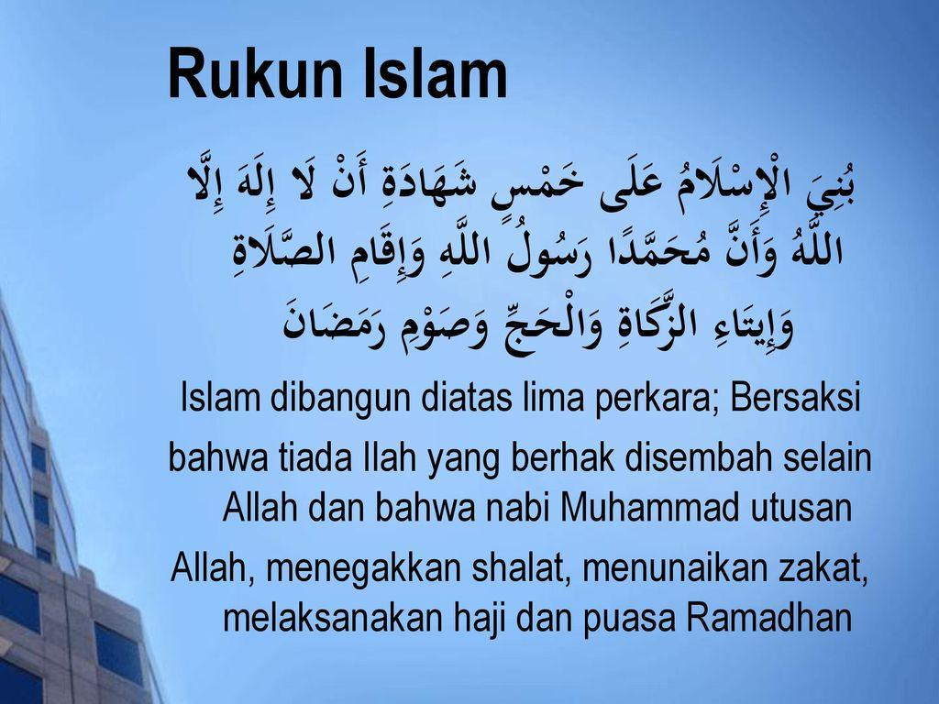
https://slideplayer.info/slide/13164371/79/images/8/Islam+dibangun+diatas+lima+perkara%3B+Bersaksi.jpg
Kegiatan Penutup:
Peserta didik secara berkelompok atau klasikal mendemonstrasikan bacaan hadis kewajiban salat. Guru memberikan penguatan materi pembelajaran. Peserta didik menerima informasi berkaitan dengan rencana pembelajaran pada pertemuan berikutnya. Peserta didik bersama guru menutup pembelajaran dengan berdo’a.

Pertemuan Kedua (KKTP 3, 4, 5):
Kegiatan Pendahuluan:
Peserta didik menjawab salam pembuka dari guru dilanjutkan dengan pembukaan pembelajaran oleh guru. Peserta didik memimpin doa bersama yang dilanjutkan dengan membaca al-Quir’an secara bersama-sama (nama surah sesuai dengan program pembiasaan yang ditentukan sebelumnya). Guru menyampaikan indikator/kriteria ketercapaian tujuan pembelajaran. Guru memotivasi peserta didik untuk berpartisipasi aktif agar terbangun sikap pembelajar mandiri.

Kegiatan Inti :
Materi 1. Menunjukkan hafalan hadis kewajiban salat beserta terjemahnya
- Peserta didik mengamati gambar yang berkaitan dengan membaca hadis secara klasikal atau individual.
- Peserta didik mencermati pelafalan hadis kewajiban salat secara klasikal, kelompok, maupun individual.
- Peserta didik mengajukan pertanyaan yang berkaitan pelafalan bacaan hadis kewajiban salat.
- Peserta didik menirukan hafalan hadis kewajiban salat kata per kata sampai selesai.
- Peserta didik secara berpasangan dan saling bergantian menghafal hadis kewajiban salat.
- Menampilkan hafalan hadis kewajiban salat kata per kata secara berulang kali baik secara individual atau berkelompok.
- Menanggapi hafalan hadis kewajiban salat kata per kata (melengkapi, mengkonfirmasi, menyanggah).
- Menghafal hadis kewajiban shalat dibantu dab dibimbing guru.
- Setelah hafal hadits kewajiban shalat kata per kata, dilanjutkan dengan menghafal terjemahnya.
- Peserta dibimbing menghafal hadits kewajiban shalat kata per kata beserta terjemahnya.
- Peserta didik secara bersama-sama menunjukkan hafalan hadis kewajiban salat beserta terjemahnya.
- Peserta didik tampil ke depan menunjukkan hafalan hadis kewajiban shalat kata per kata beserta terjemahnya.

Materi 2. Menjelaskan pesan pokok hadis kewajiban salat
- Peserta didik menyimak pesan-pesan yang terkandung di dalam hadis kewajiban salat, secara klasikal atau individual.
- Melalui motivasi dari guru mengajukan pertanyaan tentang pesan hadis kewajiban salat.
- Peserta didik berdiskusi tentang pesan-pesan yang terkandung di dalam hadis kewajiban salat, secara berkelompok.
- Peserta didik secara berpasangan mendiskusikan tentang keterkaitan pesan hadis kewajiban salat dengan pelaksanaan salat sehari-hari.
- Peserta didik membuat rumusan hasil diskusi kelompok tentang pesan-pesan yang terkandung di dalam hadis kewajiban shalat.
- Peserta didik menyampaikan hasil diskusi tentang pesan-pesan yang terkandung di dalam hadis kewajiban salat secara kelompok atau individual.
- Peserta didik menanggapi hasil presentasi (melengkapi, mengkonfirmasi, menyanggah)
- Peserta didik membuat kesimpulan dibantu dan dibimbing guru.

Kegiatan Penutup:
Peserta didik secara berkelompok atau klasikal mendemonstrasikan hafalan hadis kewajiban salat kata per kata beserta terjemahnya, kemudian perwakilan peserta didik menyampaikan pesan pokok hadis. Guru memberikan penguatan materi pembelajaran. Peserta didik menerima informasi berkaitan dengan rencana pembelajaran pada pertemuan berikutnya. Peserta didik bersama guru menutup pembelajaran dengan berdo’a.

- Asesmen Formatif (dalam proses pembelajaran)
Asesmen di dalam proses pembelajaran dilakukan untuk mengetahui perkembangan peserta didik dan sekaligus pemberian umpan balik yang tepat. Dilakukan sepanjang proses pembelajaran, atau di akhir pembelajaran. Asesmen ini untuk mengecek pula pengetahuan dan keterampilan peserta didik dalam melaksanakan pembelajaran materi hadis kewajiban salat, sekaligus memberikan perbaikan-perbaikan/pembimbingan langsung (direct teching) pada peserta didik pada hal-hal yang masuk pada kriteria perlu pembimbingan.

Nama Peserta didik: ……………………………………….
Berilah Tanda (√)
No | Kriteria Ketercapaian | Kriteria
No | Kriteria Ketercapaian | 4 | 3 | 2 | 1
1 | Membaca hadis kewajiban salat
2 | Menulis hadis kewajiban salat
3 | Menunjukkan hafalan hadis kewajiban salat
4 | Menerjemahkan hadis kewajiban salat
5 | Menjelaskan pesan pokok hadis kewajiban salat
Keterangan:
4=sudah muncul secara keseluruhan, 3=muncul sebagian besar, 2=muncul sebagian kecil, 1=belum muncul.

- Asesmen Akhir (Sumatif)
KKTP 1:
Membaca hadis kewajiban salat
Instrument: (praktik bacaan hadis)
Bacakan hadis kewajiban salat
 | Kurang | Cukup | Baik | Sangat Baik
Ketepatan bacaan | Membaca hadis kewajiban salat sebagian | Membaca hadis kewajiban salat sebagian agak tepat | Membaca hadis kewajiban salat sebagian | Membaca hadis kewajiban salat semuanya tepat
 | Kecil sudah tepat |  | Besar sudah tepat
Kelancaran | Membaca hadis kewajiban salat sebagian kecil lancer dan jelas | Membaca hadis kewajiban salat sebagian besar agak lancer dan jelas | Membaca hadis kewajiban salat sebagian besar lancar dan jelas | Membaca hadis kewajiban salat semuanya lancer dan jelas
Kesimpulan: Peserta didik dianggap sudah mencapai tujuan pembelajaran jika kedua kriteria di atas mencapai minimal tahap baik.

KKTP 2:
Menunjukkan hafalan hadis kewajiban salat
Instrument : (praktikhafalan)
Tunjukkanlah hafalan hadis kewajiban salat!
 | Kurang | Cukup | Baik | Sangat Baik
Ketepatan bacaan | Membaca hadis kewajiban salat sebagian kecil sudah tepat | Membaca hadis kewajiban salat sebagian agak tepat | Membaca hadis kewajiban salat sebagian besar sudah tepat | Membaca hadis kewajiban salat semuanya tepat
Kelancaran | Menunjukkan hafalan hadis kewajiban salat sebagian kecil lancer dan jelas | Menunjukkan hafalan hadis kewajiban salat sebagian besar agak lancar dan jelas | Menunjukkan hafalan hadis kewajiban salat sebagian besar lancar dan jelas | Menunjukkan hafalan hadis kewajiban salat semuanya lancar dan jelas
Hafalan | Menunjukkan hafalan sebagian kecil hadis kewajiban salat | Menunjukkan hafalan sebagian hadis kewajiban salat | Menunjukkan hafalan sebagian besar hadis kewajiban salat | Menunjukkan hafalan semua bacaan hadis kewajiban salat
Kesimpulan: Peserta didik dianggap sudah mencapai tujuan pembelajaran jika ketiga kriteria di atas mencapai minimal tahap baik.

KKTP 3:
Menulis hadis kewajiban salat
Asesmen sumatif berupa keterampilan menulis

Instrument: (praktik menulis)
Tulis hadis kewajiban salat!
No | Aspek | Skor
No | Aspek | SB | B | C | K
1 | Keterbacaan
2 | Kerapihan dan kebersihan
3 | ketuntasan tulisan
 | Jumlah

Keterampilan Penilaian
Keterbacaan
Skor | Keterangan
1 | Kurang, tulisan tidak bisa dibaca dan tidak jelas
2 | Cukup, tulisan huruf jelas dan tanda baca tidak lengkap
3 | Baik, tulisan huruf jelas dan tanda baca lengkap
4 | Sangat baik, tulisan huruf jelas dan tanda baca lengkap
Kerapihan dan kebersihan
Skor | Keterangan
1 | Kurang, tulisan tidak rapid an bersih
2 | Cukup, tulisan sebagian rapi dan sebagian bersih
3 | Baik, tulisan agak rapid an bersih
4 | Sangat baik, tulisan rapi dan bersih
Ketuntasan tulisan
Skor | Keterangan
1 | Kurang, tulisan tidak tuntas
2 | Cukup, tulisan sebagian kecil tuntas
3 | Baik, tulisan sebagian besar
4 | Sangat baik, tulisan semuanya tuntas
Keterangan
Nilai maksimal 12, nilai minimal 3 (poin aspek 3 poin x 4 jumlah). Peserta didik dapat mencapai KKTP jika minimal mencapai kriteria C dengan skor 6 dengan catatan tidak ada skor kurang. (kriteria minimal mencapai KKTP disesuaikan guru yang bersangkutan).
Referensi : https://almanhaj.or.id/12026-bangunan-islam-syarah-rukun-islam.html

KKTP 4:
Menerjemahkan dan menjelaskan pesan pokok hadis kewajiban salat
Asesmen sumatif dilakukan dengan test tertulis bentuk sial isian.
Instrument:
Soal isian
No | Pertanyaan | Jawaban
1. | وَإِقَامِ الصَّلَاة terjemahnya adalah…. | dan mendirikan salat
2. | وَعَمُوْدُهُ الصَّلَاة terjemahnya adalah…. | dan tiangnya adalah salat
3. | Salat merupakan …. Bagi umat muslim | Kewajiban
4. | Salat adalah bentuk …. Atas nikmat yang telah Allah berikan | bersyukur
5. | Salat untuk mengingat …. | Allah swt.
6. | Mendirikan salat menjauhkan diri dari perbuatan …. | Keji dan mungkar
7. | Salat sebaiknya dilakukan di …. waktu | Awal
8. | Salat dilaksanakan untuk membuktikan …. diri kita kepada Allah swt. | Pengabdian
9. | Barangsiapa menegakkan …. Berarti telah menegakkan agama | Salat
10. | Orang yang rajin salat, selalu takut melakukan …. | dosa

Kriteria Penilaian | Skor
Jika peserta didik menjawab dengan benar 10 kunci jawaban | SB
Jika peserta didik menjawab dengan benar 7-9 kunci jawaban | B
Jika peserta didik menjawab dengan benar 4-6 kunci jawaban | C
Jika peserta didik menjawab dengan benar 1-3 kunci jawaban | K
Keterangan : SB=Sangat Baik (4), B=Baik (3), C=Cukup (2), KB=Kurang(1).
Peserta didik dapat mencapai KKTP jika minimal mencapai kriteria B dengan skor minimal 70 (kriteria minimal mencapai KKTP disesuaikan guru yang bersangkutan).

Modul Ajar 2.
Tujuan Pembelajaran : Memahami hadis tentang menjaga hubungan baik dengan sesama (silaturahmi)

Nama Penyusun | :
Sekolah | : | SDN 160 INPRES LEMO-LEMO
Fase/Kelas/Semester | : | B/ III / II
Alokasi Waktu | : | 2 x3 JP
Tahun Ajaran | : | 2022/2023
Elemen | : | Al-Qur’an dan Hadits
Profil Peserta Didik | : | Kondisi peserta didik terbagi dalam 2 kelompok  - Sebagian besar belum mengenal hadis silaturahmi  - Sebagian kecil sudah mengenal hadis tentang silaturahmi
Dimensi Profil Pelajar Pancasila | : | Beriman, bertakwa kepada Tuhan Yang Maha Esa, dan berakhlak Mulia; gotong royong, mandiri dan bernalar kritis.

- Capaian Pembelajaran
- Peserta didik mampu membaca surah surah pendek atau ayat al-Qur’an dan menjelaskan pokok-pokoknya dengan baik.
- Peserta didik mengenal hadis tentang kewajiban shalat dan menjaga hubungan baik dengan sesama serta mampu menerapkan dalam kehidupan sehari-hari.

- Tujuan Pembelajaran
Memahami hadis tentang menjaga hubungan baik degan sesama

- Kriteria Ketercapaian Tujuan Pembelajaran
      - Membaca hadits tentang silaturahmi
      - Menulis hadis tentang silaturahmi
      - Menunjukkan hafalan hadis tentang silaturahmi
      - Menerjemahkan hadits tentang silaturahmi
      - Menjelaskan pesan pokok hadits tentang silaturahmi

- Asesmen Awal
Asesmen di awal pembelajaran yang dilakukan untuk mengetahui kesiapan peserta didik untuk mempelajari materi hadis tentang silaturahmi. Asesmen ini ditujukan untuk merancang pembelajaran, tidak untuk keperluan penilaian hasil belajar peserta didik yang dilaporkan dalam rapor.
Untuk mengecek pengetahuan dan keterampilan prasyarat belajar hadis tentang silaturahmi, juga untuk mengecek sejauh mana pemahaman/pengalaman peserta didik dalam hal pengetahuan hadis tentang silaturahmi, guru memberikan pertanyaan ke beberapa peserta didik secara acak, dan peserta didik menjawab pertanyaan tersebut.
Instrumen: (menyiapkan beberapa pertanyaan, bisa dalam bentuk pertanyaan lisan, tertulis atau kuis atau disesuaikan dengan kebutuhan)
      - Apa yang dimaksud silaturahmi?
      - Mengapa kita perlu bersilaturahmi?
      - Apa manfaatnya bersilaturahmi?
      - Kepada siapa saja kita harus bersilaturahmi?
Diagnosis hasil asesmen:

No | Nama | No. Soal |  |  |  | Tindak Lanjut
No | Nama | 1 | 2 | 3 | 4 | Tindak Lanjut
1 | Ramadani | 1 | 0 | 0 | 1 | Nilai 1: Mendapat tugas tambahan dan pengayaan
2 | Afika | 0 | 1 | 1 | 1 | Nilai 2: Perlu Pembimbingan dan pendampingan
Dst.
Keterangan:
- Pada tabel tersebut tertulis nomor urut soal yang berkaitan dengan materi yang akan diajarkan.
- Pada kolom No. Soal diisi angka 1 jika peserta didik dapat menjawab soal, diisi angka 0 jika peserta didik tidak dapat menjawab soal.
- Langkah-langkah/Kegiatan Pembelajaran
Pertemuan Pertama (KKTP 1, 2):
Kegiatan Pendahuluan:
Peserta didik menjawab salam pembuka dari guru dilanjutkan dengan pembukaan pembelajaran oleh guru. Peserta didik memimpin doa bersama yang dilanjutkan dengan membaca al-Qur’an bersama-sama (nama surah sesuai dengan program pembiasaan yang ditentukan sebelumnya). Guru menyampaikan indikator/kriteria ketercapaian tujuan pembelajaran. Guru memotivasi peserta didik untuk berpartisipasi aktif agar terbangun sikap pembelajar mandiri.
Kegiatan inti:
Materi 1. Membaca hadis tentang silaturahmi
      - Peserta didik membentuk kelompok kecil (jumlah anggota disesuaikan)
      - Peserta didik menentukan ketua kelompok.
      - Peserta didik melakukan diskusi kelompok dengan tema silaturahmi
        - Ceritakan pengalamanmu bersilaturahmi dengan sahabat dan saudara yang berbeda suku dan agama!
        - Menurut kalian, mengapa kita perlu bersilaturahmi?
        - Setiap kelompok memaparkan hasil diskusi kelompok.
        - Guru memberikan penguatan atas hasil diskusi dan dihubungkan dengan hadis tentang silaturahmi
      - Peserta didik mengamati gambar tulisan hadis yang berkaitan dengan silaturahmi.
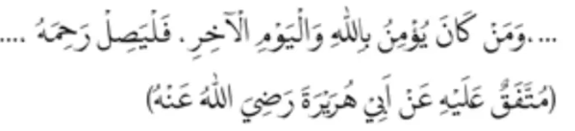

Artinya:
Barang siapa yang beriman kepada Allah dan hari akhir, maka hendaklah mempererat silaturahmi (Muttafaq ‘Alaih dari Abu Hurairah r.a)
      - Melalui motivasi dari guru, peserta didik mengajukan menjawab pertanyaan tentang gambar yang diamatinya.
      - Guru memberikan contoh bacaan hadis tentang silaturahmi
      - Peserta didik menirukan bacaan hadis tentang silaturahmi
      - Peserta didik secara berpasangan dan saling bergantian membaca hadis tentang silaturahmi
      - Secara berkelompok dan saling bergantian membaca hadis tentang silaturahmi
      - Menirukan bacaan hadis tentang silaturahmi kata perkata secara klasikal, kelompok maupun individu
      - Menampilkan bacaan hadis tentang silaturahmi kata per kata secara berulang kali secara individual atau berkelompok.
      - Menanggapi bacaam hadis tentang silaturahmi kata per kata (melengkapi, mengkonfirmasi, menyanggah).

Materi 2: Menulis hadis tentang silaturahmi
            - Peserta didik menerima motivasi bahwa menulis hadis tentang silaturahmi sangat mudah.
            - Peserta didik mengamati tulisan hadis tentang silaturahmi
            - Peserta didik menerima penjelasan dari guru tentang cara penulisan hadis tentang silaturahmi yang baik dan benar
            - Peserta didik memperhatikan cara menulis yang benar, kalimat per kalimat. Selanjutnya setiap peserta didik menyalin penggalan hadis tentang silaturahmi pada kolom yang sudah disediakan dalam buku siswa
            - Peserta didik menulisnya di buku tulis masing-masing.

Kegiatan Penutup:
Peserta didik secara berkelompok atau klasikal mendemonstrasikan bacaan hadis tentang silaturahmi. Guru memberikan penguatan materi pembelajaran. Peserta didik menerima informasi berkaitan dengan rencana pembelajaran pada pertemuan berikutnya. Peserta didik bersama guru menutup pembelajaran dengan berdoa.

Pertemuan Kedua (KKTP 3, 4, 5):
Kegiatan Pendahuluan:
Peserta didik menjawab salam pembuka dari guru dilanjutkan dengan pembukaan pembelajaran oleh guru. Peserta didik memimpin doa bersama yang dilanjutkan dengan membaca al-Qur’an bersama-sama (nama surah sesuai dengan program pembiasaan yang ditentukan sebelumnya). Guru menyampaikan indikator/kriteria ketercapaian tujuan pembelajaran. Guru memotivasi peserta didik untuk berpartisipasi aktif agar terbangun sikap pembelajar mandiri.

Kegiatan Inti:
Materi 1. Menunjukkan hafalan hadis tentang silaturahmi beserta terjemahnya

      - Peserta didik mengamati gambar yang berkaitan dengan membaca hadis secara klasikal atau individual
      - Peserta didik mencermati pelafalan hadis tentang silaturahmi secara klasikal kelompok maupun individual
      - Peserta didik mengajukan pertanyaan yang berkaitan dengan pelafalan bacaan hadis tentang silaturahmi
      - Peserta didik menirukan hafalan hadis tentang silaturahmi kata perkata sampai selesai
      - Peserta didik secara berpasangan dan saling bergantian menghafal hadis tentang silahturahmi
      - Menampilkan hafalan hadis tentang silaturahmi kata per kata secara berdampingan baik secara individual atau berkelompok
      - Menanggapi hafalan hadis tentang silaturahmi kata per kata (melengkapi, mengkonfirmasi, menyanggah)
      - Menghafal hadis tentang silaturahmi dibantu dan dibimbing guru
      - Setelah hafal hadis tentang silaturahmi kata per kata dilanjutkan dengan menghafal terjemahnya
      - Peserta dibimbing menghafal hadis tentang silaturahmi
      - Peserta didik secara bersama -sama menunjukkanhafalan hadis tengtang silaturahmi beserta terjemahnya.
      - Peserta didIK tampil kedepan menunjukkan hafalan hadis tentang silaturahmikata perkata tentang silaturahmi.

Materi 2.Menjelaskan pesan pokok hadis tengtang silaturahmi
- Peserta didik menyimak pesan-pesan yang terkandung didalam hadis tengtang silaturahmi secara klaksikal atau individual.
- Melalui motifasi dari guru mengajukan pertanyaan pesan hadis tengtang silaturahmi
- Peserta didik berdiskusi tengtang pesan –pesan yang terkandung didalam hadis tengtang silaturahmi secara berkelompok.
- Peserta didik secara berpasangan mendiskusikan tengtang ketrkaita pesan hadis tentang silaturrahmi dan pelaksanaan shalat sehari-hari
- Peserta didik membuat rumusan hasil diskusi kelompok tentang pesa-pesan yang terkandung di dalam silaturahmi secar kelompok atau individual.
- Peserta didik menanggapi hasil presentasi (melengkapi,mengonfirmasi,menyanggah)
- Peserta didik menanggapi hasil presentasi (melegkapi,mengkonfirmasi,menyanggah)
- Peserta didik membuat kesimpulan dibantu dan dibimbing guru.

Kegiatan Penutup
Peserta didik secara berkelompok atau klaksikal mendemonstrasikan hafalan hadis kewajiban shalat kata per kata beserta terjemahannya kemudian perwakilan peserta didik menyampaikan pesan pokok hadis.Guru memberikan penguatan materi pembelajaran peserta didik menerima informasi berkaitan dengan rencana pembelajaran pada pertemuan berikutnya .Peserta didik bersama guru menutup pembelajaran dengan berdoa’.

- Asesmen Formatif (dalam proses pembelajaran)
Asesmen dalam prosse pembelajaran dilakukan untuk mengetahui perkembangan peserta didik dan sekaligus pemberian unpan balik yang cepat .Dilakukan sepanjang proses pembelajaran atau akhir ini asesmen ini untuk mengecek pula pengetahuan dan peserta didik dalam melaksanakan pembelajaran materi hadis tentang silaturahmi ,sekaligus memberikan perbaikan-perbaikan /pembimbingan langsung (direct teching) pada peserta didik pada hal-hal yang masuk pada kriteria perlu pembimbingan.

Nama peserta didik:..................................
Berilah tanda (V)
No | Kriteria Ketercapaian | Kriteria
No | Kriteria Ketercapaian | 4 | 3 | 2 | 1
1 | Membuka hadis tentang silaturahmi
2 | Menulis hadis tentang silaturahmi
3 | Menunjukkan hafalan hadis tentang silaturahmi
4 | Menerjemahkan hadis tentang silaturahmi
5 | Menjelaskan pesan pokok hadis tentang silaturahmi
Keterangan:
4= sudah muncul secara keseluruhan
3= muncul sebagian besar
2= muncul sebagian kecil
1= belum muncul

- Asesmen Akhir (Sumatif)

KTTP 1:
Membaca hadis tentang silaturahmi
Instrumen: (Praktik Bacaan)
Bacakan hadis tentang silaturahmi!
 | Kurang | Cukup | Baik | Sangat Baik
Ketepatan Bacaan | Membaca hadis tentang silaturahmi sebagian kecil sudah tepat | Membaca hadis tentang silaturahmi sebagian agak tepat | Membaca hadis tentang silaturahmi sebagian besar sudah tepat | Membaca hadis tentang silaturahmi semuanya tepat
Kelancaran | Membaca hadis tentang silaturahmi sebagian kecil lancar dan jelas | Membaca hadis tentang silaturahmi sebagian besar agak lancar dan jelas | Membaca hadis tentang silaturahmi sebagian besar lancar dan jelas | Membaca hadis tentang silaturahmi semuanya lancar dan jelas
Kesimpulan: peserta didik dianggap sudah mencapai tujuan pembelajaran jika kedua kriteria di atas mencapai minimal tahap baik.

KTTP 3:
Menunjukkan hafalan hadis tentang silaturahmi
Instrumen: (Praktik hafalan)
Tunjukkanlah hafalan hadis tentang silaturahmi!

 | Kurang | Cukup | Baik | Sangat Baik
Ketepatan Bacaan | Membaca hadis tentang silaturahmi sebagian kecil sudah tepat | Membaca hadis tentang silaturahmi sebagian agak tepat | Membaca hadis tentang silaturahmi sebagian besar sudah tepat | Membaca hadis tentang silaturahmi semuanya tepat
Kelancaran | Menunjukkan hafalan hadis tentang silaturahmi sebagian kecil lancar dan jelas | Menunjukkan hafalan hadis tentang silaturahmi sebagian besar agak lancar dan jelas | Menunjukkan hafalan hadis tentang silaturahmi sebagian besar lancar dan jelas | Menunjukkan hafalan hadis tentang silaturahmi semuanya lancar dan jelas
Hafalan | Menunjukkan hafalan sebagian kecil hadis tentang silaturahmi | Menunjukkan hafalan sebagian hadis tentang silaturahmi | Menunjukkan hafalan sebagian besar hadis tentang silaturahmi | Menunjukkan hafalan semua bacaan hadis tentang silaturahmi
Kesimpulan: peserta didik dianggap sudah mencapai tujuan pembelajaran jika ketiga kriteria di atas mencapai minimal tahap baik.

KKTP 2:
Menulis hadis tentang silaturahmi
Asesmen Sumatif berupa keterampilan menulis
Instrumen: (Praktik Menulis)
Tulis hadis tentang silaturahmi!

No | Kriteria Ketercapaian | Skor
No | Kriteria Ketercapaian | SB | B | C | K
1 | Keterbacaan
2 | Kerapihan dan kebersihan
3 | Ketuntasan tulisan
Jumlah

Keterangan penilaian

Keterbacaan
Skor | Keterangan
1 | Kurang, tulisan tidak bisa dibaca dan tidak jelas
2 | Cukup, tulisan huruf jelas dan tanda baca tidak lengkap
3 | Baik, tulisan huruf jelas dan sebagian tanda baca tidak lengkap
4 | Sangat Baik, tulisan huruf jelas dan tanda baca lengkap
Kerapihan dan Kebersihan
Skor | Keterangan
1 | Kurang, tulisan tidak rapi dan bersih
2 | Cukup, tulisan sebagian rapi dan sebagian bersih
3 | Baik, tulisan agak rapi dan bersih
4 | Sangat Baik, tulisan rapi dan bersih
Ketuntasan tulisan
Skor | Keterangan
1 | Kurang, tulisan tidak tuntas
2 | Cukup, tulisan sebagian kecil tuntas
3 | Baik, tulisan sebagian besar tuntas
4 | Sangat Baik, tulisan semuanya tuntas
Keterangan
Nilai maksimal 12, jika minimal 3 (poin aspek 3 poin x 4 jumlah skor). Peserta didik dapat mencapai KTTP jika minimal mencapai kriteria C dengan skor 6 dengan catatan tidak ada skor kurang. (kriteria minimal mencapai KKTP disesuaikan guru yang bersangkutan).
Referensi: https://almanhaj.or.id/12026-bangunan-islam-syarah-rukun-islam.html
KKTP 4,5:
Menerjemahkan dan menjelaskan pesan pokok hadis tentang silaturahmi
Asesmen sumatif dilakukan dengan test tertulis bentuk soal isian/ jawaban singkat.
Instrumen:
Soal isian/ jawaban singkat

No | Pertanyaan | Jawaban
1 |  terjemahnya adalah.... | Barang siapa yang beriman
2 |  terjemahnya adalah... | Kepada Allah dan hari akhir
3 |  terjemahnya adalah.... | Maka hendaklah mempererat silaturahmi
4 | Silaturahmi adalah... | Persahabatan atau persaudaraan
5 | Apakah manfaatnya silaturahmi? | Banyak saudara dan teman
6 | Mengapa kita harus bersilaturahmi | Karena perintah Allah dan rasul-Nya
7 | Kepada siapa saja kita harus bersilaturahmi? | Kepada semua orang
8 | Bagaimana sikap kita jika ada orang yang berbuat tidak baik kepada kita? | Tetap menjaga silaturahmi dan berbuat baik
9 | Apa hikmah orang yang banyak silaturahmi | Akan dimudahkan/ diluaskan rezekinya
10 | Apa hukum orang yang memutus silaturahmi? | Dosa/ tidak akam masuk surga

Kriteria Penilaian | Skor
Jika peserta didik menjawab dengan benar 10 kunci jawaban | SB
Jika peserta didik menjawab dengan benar 7-9 kunci jawaban | B
Jika peserta didik menjawab dengan benar 4-6 kunci jawaban | C
Jika peserta didik menjawab dengan benar 1-3kunci jawaban | K

Keterangan:
SB = Sangat Baik (4)
B = Baik (3)
C = Cukup (2)
K = Kurang (1)

Peserta didik dapat mencapai KKTP jika minimal mencapai kriteria B dengan skor minimal 70 (Kriteria minimal mencapai KKTP disesuaikan guru yang bersangkutan)

Mengetahui:  Kepala Sekolah  DG.NIKATI,S.Pd  NIP. ………………………………………….. | Lemo-lemo, 2023  Guru PAI dan Budi Pekerti  ERNAWATI,S.Pd.I  NIP. …………………………………………..

